DOKUMENTASI
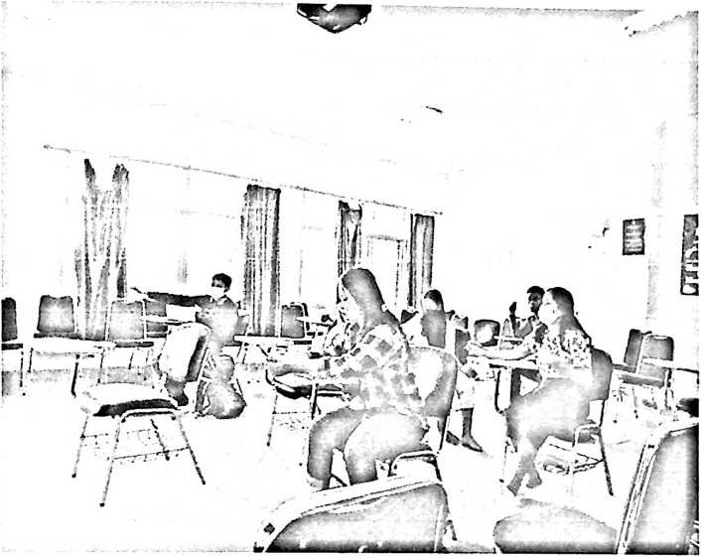
Gambar 3.1
mahasiswa angkatan 2020 saat mengikuti perkuliahan Solfeggio
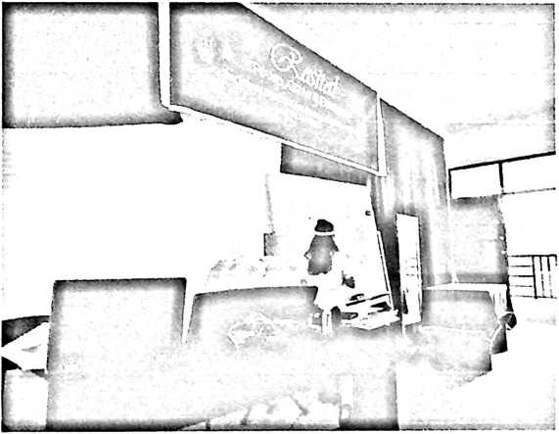
Gambar 3.2
Ibu Violleta Emeraldine Siahaan saat mengajar mata kuliah Solfeggio
kepada angkatan 2020

-
Gambar 3.3
wawancara dengan Ibu Violleta Emeraldine Siahaan
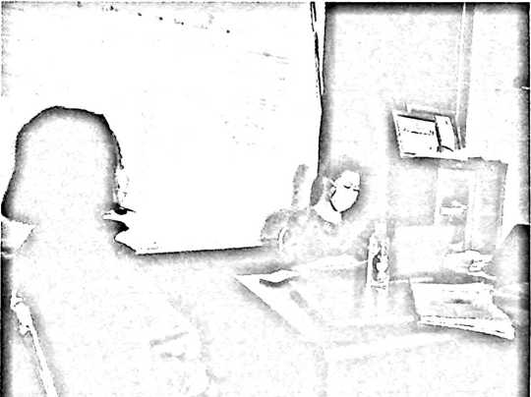

Gambar 3.4
Wawancara dengan salah satu informan yang dalam hal ini ialah mahasiswa
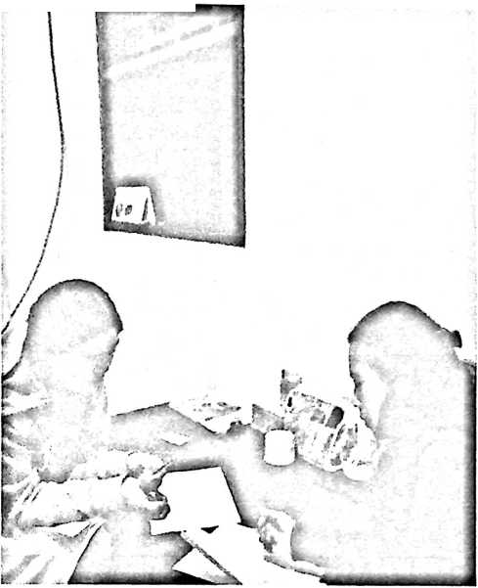
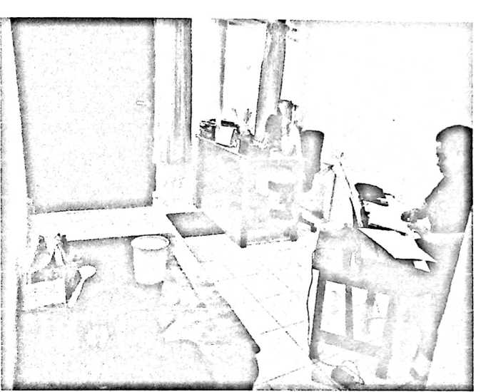
Gambar 3.5
Ujian Akhir Semester mata kuliah Solfeggio oleh angkatan 2020

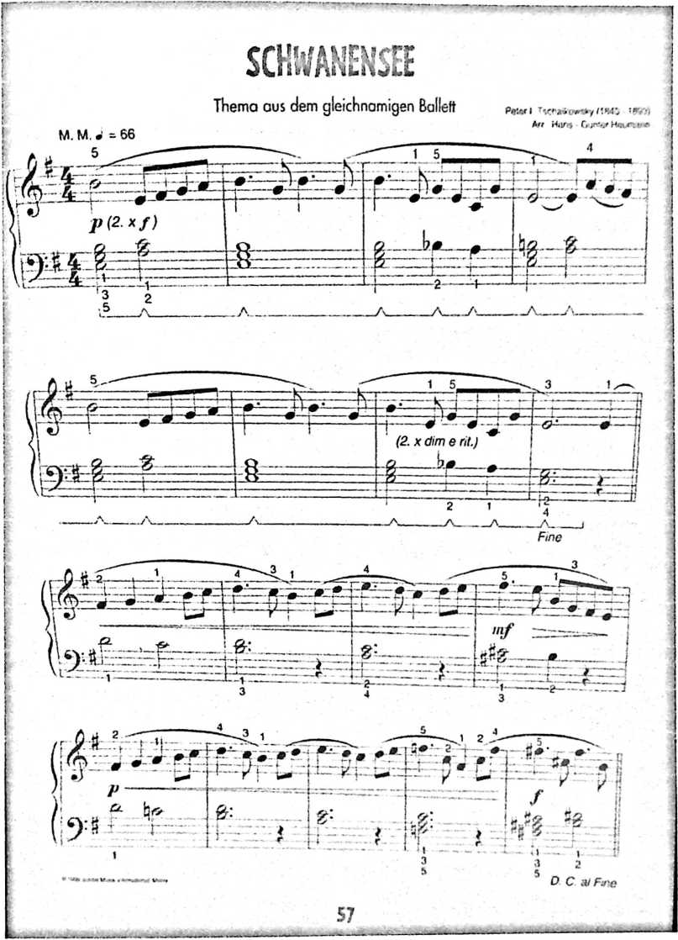
Gambar 3.6
Partitur piano dimana melodi/ clef G menjadi soal untuk mata kuliah
Soifeggio

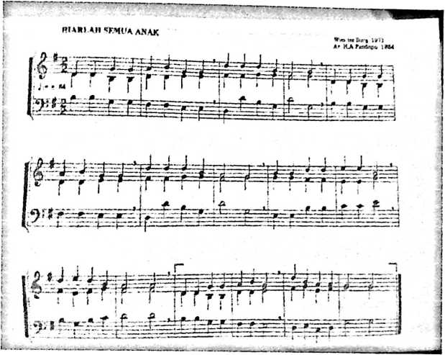
Gambar 3.7
Partitur piano, dimana melodi yang sebagai sopran menjadi soal Ujian Akhir
Semester
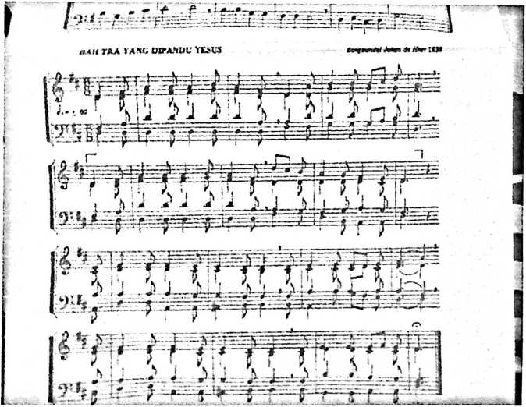
Gambar 3.8
Partitur piano, dimana melodi yang sebagai sopran menjadi soal Ujian Akhir
Semester

